YCT
少儿汉语考试试卷
[ 一 级 ]
样卷

少儿汉语考试（一级）包括两部分：
1．听力（15题，约15分钟）
2．阅读（25题，30分钟）

中国 北京 国家汉语国际推广领导小组办公室 编制

一、 听 力
（15题，约15分钟）

第 一 部 分

第1-10题。听一听，想一想，下面的图对吗？每个题你会听到两遍。

1． 4．
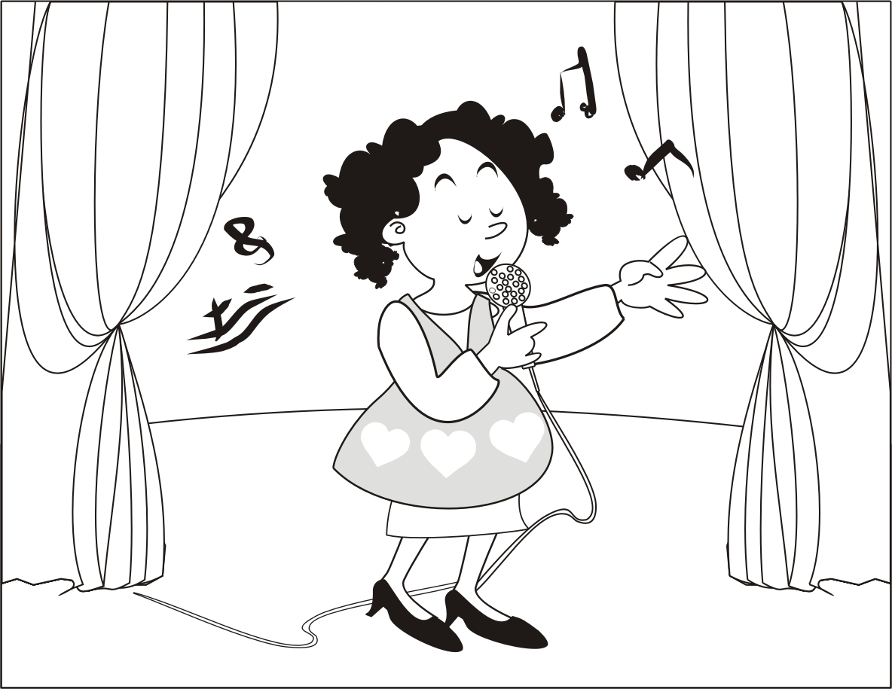
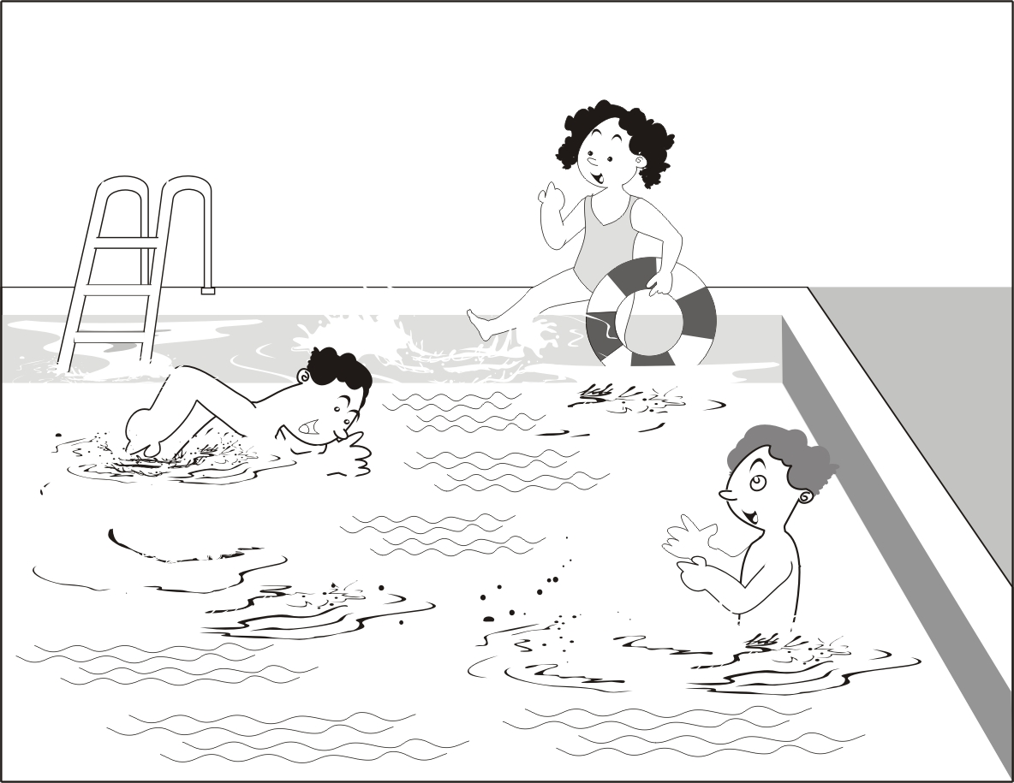

2． 5．
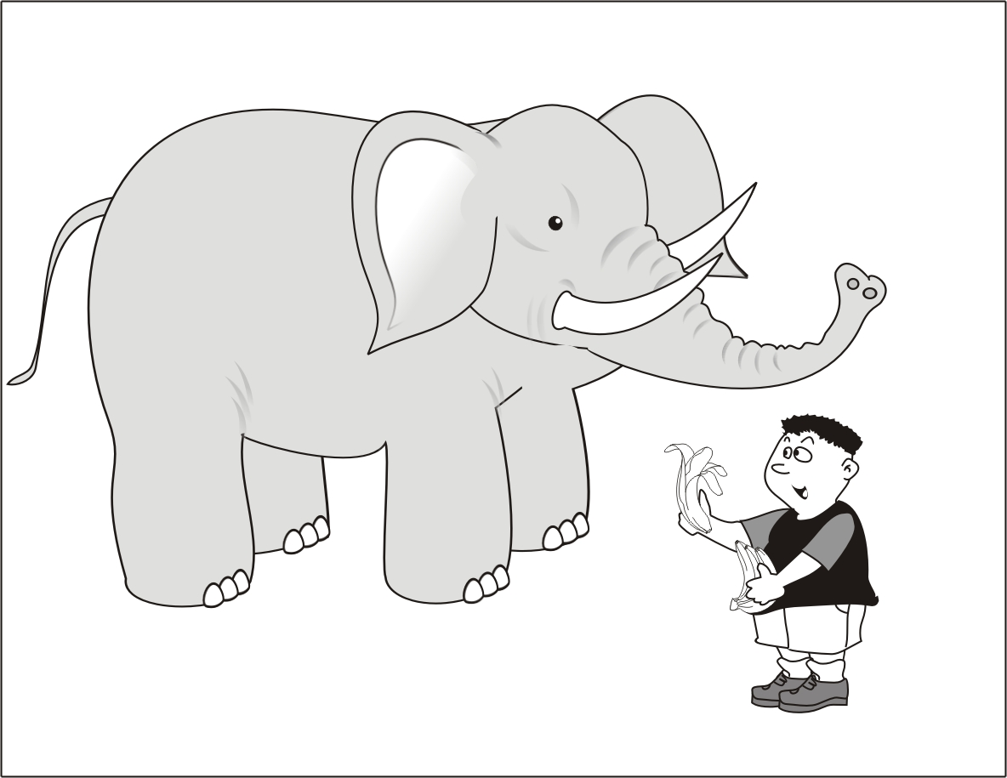
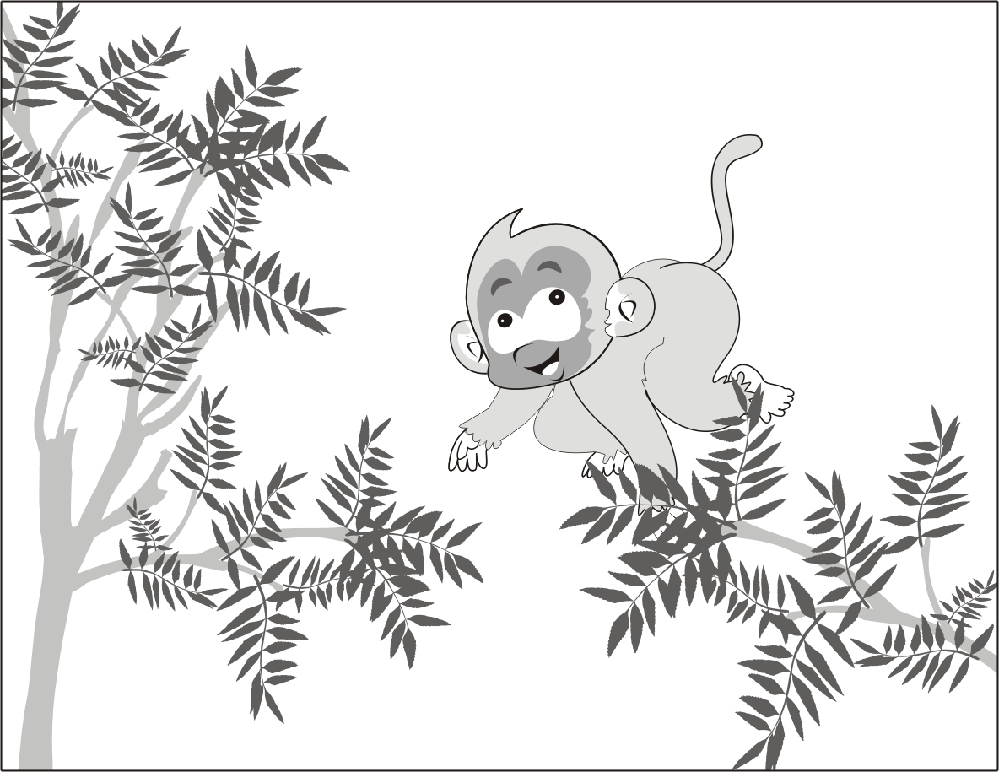

3． 6．
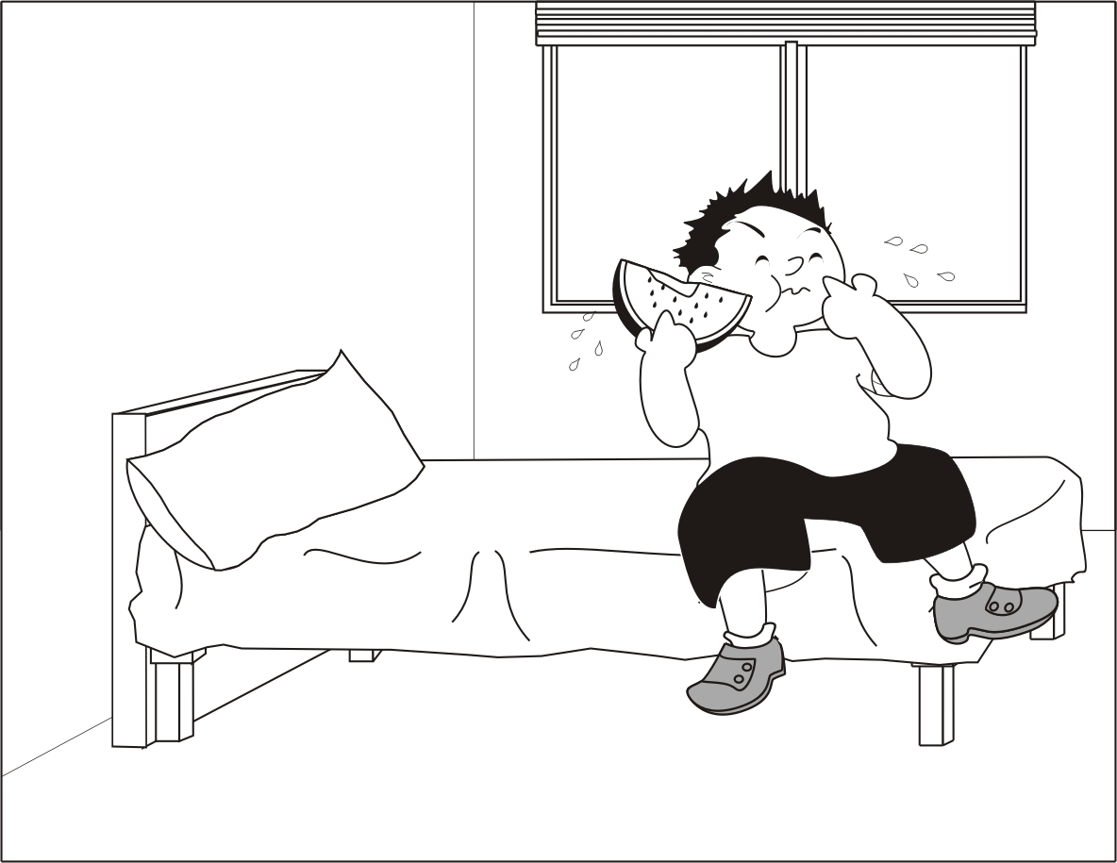
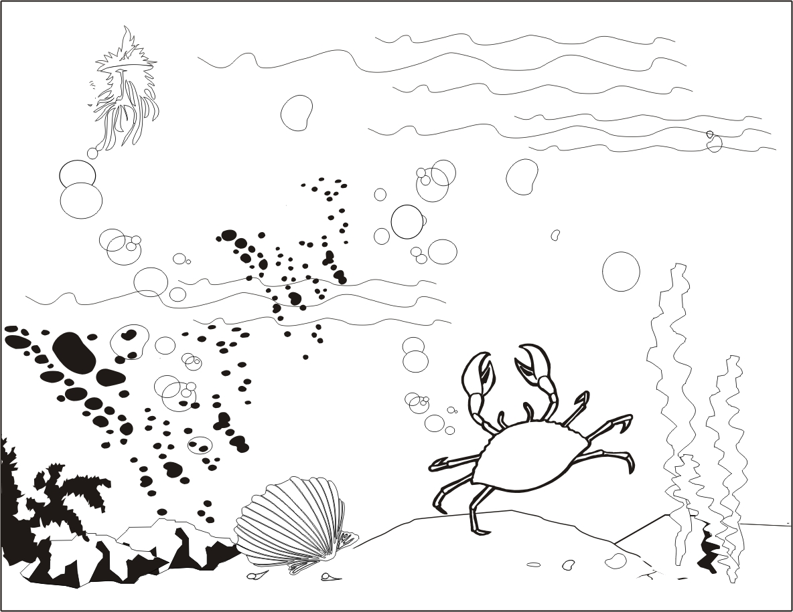

7． 9．
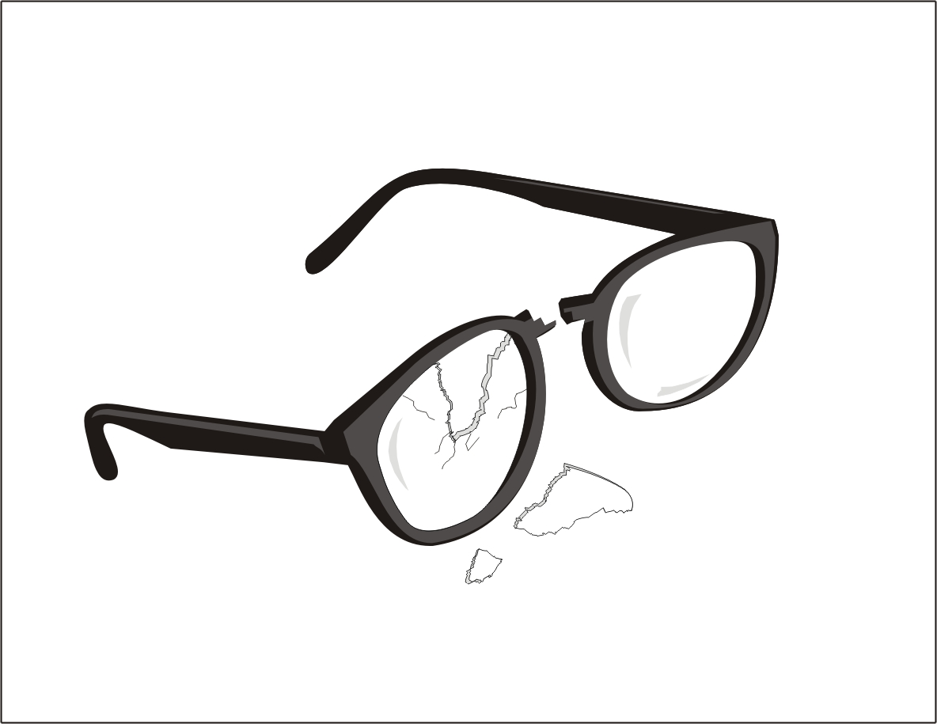
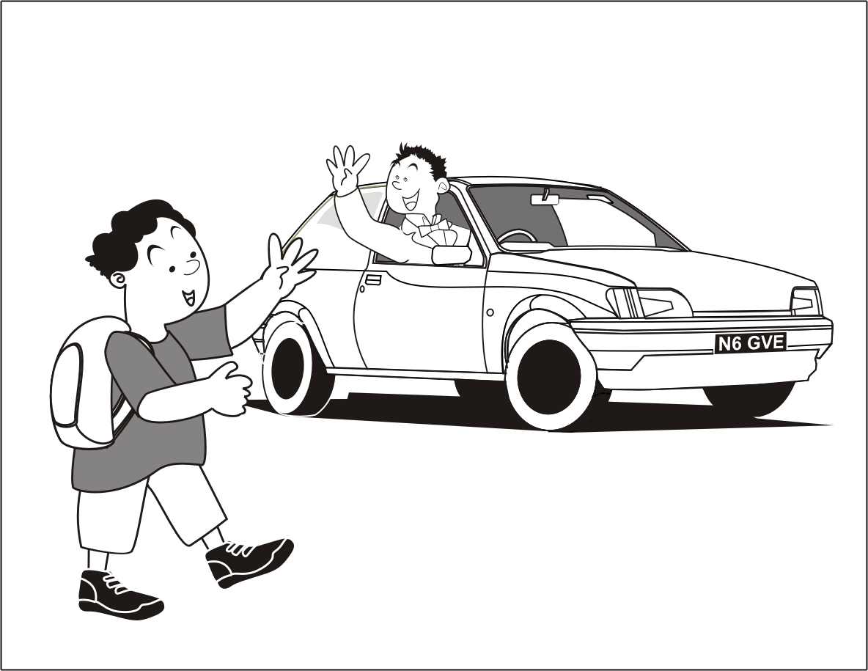

8． 10．
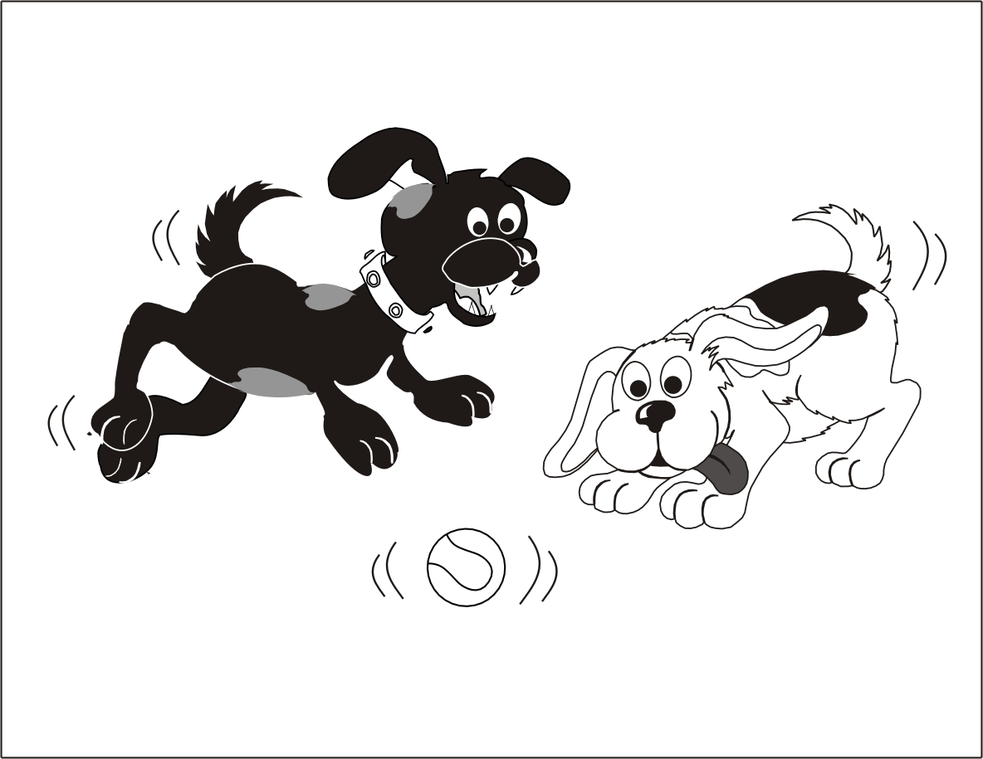
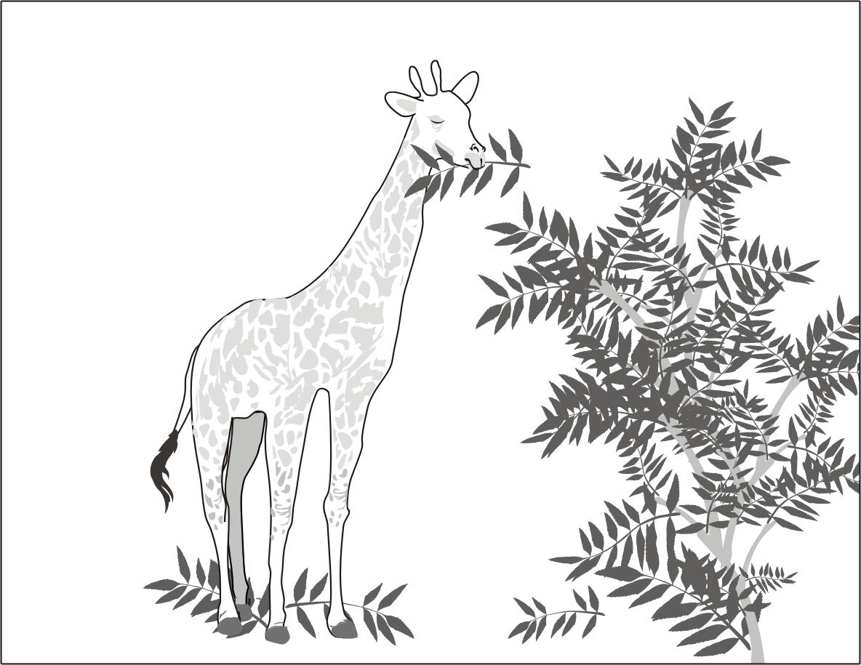

第 二 部 分

第11-15题。听一听，想一想，下面哪个是对的？每个题你会听到两遍。

11. A. 7  B. 9  C. 11 | 14. A. 好 啊  B. 不用 谢  C. 关系
12. A. 水  B. 果汁  C. 牛奶 | 15. A. 又 高 又 胖  B. 又 大 又 圆  C. 又 好吃 又 好看
13. A. 老师
B. 医生
C. 护士

二、 阅 读
（25题，30分钟）

第 一 部 分

第16-35题。选词填空。

16. 他 的 爸爸 是 一 个 ______。  块  A. 老师  B. 同学  C. 朋友 | 18.穿 了 一 件 新 衣服，  我 很 ______。  A. 笑  B. 好  C. 高兴
17. 早上，我 ______ 了 一  块 巧克力。  A. 听  B. 喝  C. 吃 | 19. 妹妹 很 爱 ______ 画儿。  块  A. 说  B. 画  C. 写

20. 做 了 不 对 的 事情  要 说: “______”。服。  A. 谢谢  B. 对 不 起  C. 没 关系 | 22. 桌子 上 ______ 着 三  本 书。  A. 住  B. 坐  C. 放
21. ______ 里 有 许多  漂亮 的 衣服。  A. 商店  B. 公园  C. 电影院 | 23. 同学们 在______游戏。。  A. 做  B. 打  C. 跳

24. 哥哥，我 想 买 一  ______ 果汁。  服。A. 杯  B. 只  C. 块 | 26. 他 ______ 我 一 个 漂  亮 的 书包。  A. 选  B. 要  C. 送
25. 你 的 脸 非常 ______。  A. 旧  B. 高  C. 脏 | 27. 我 见 过 很 ______ 的  火车。  A. 远  B. 瘦  C. 长

28. 我 去 ______ 妈妈 一 件 事。  A. 告诉  B. 知道  C. 听 见 | 30. 我们 的 教室 很______。  A. 好听  B. 干净  C. 快乐
29. 睡觉 前 妈妈 给 我  讲 了 一 个 ______。  A. 歌  B. 故事  C. 画报 | 31. 我 的 裤子 有点______。  A. 短  B. 矮  C. 圆

32. 你 知道 他 住 在  什么 ______ 吗？  A. 东西  B. 地方  C. 哪儿 | 34. 我们 都 有 一 ______  手。  A. 头  B. 双  C. 条
33. 这 几 个 苹果 _____  五 块 钱。  A. 一半  B. 一共  C. 一点儿 | 35. 我 坐 在 一 把 ______  上 写 作业。  A. 桌子  B. 本子  C. 椅子

第 二 部 分

第36-40题。对话填空。

36. 男：这儿 可以 坐 吗？  女：可以。  男：___________________。  A. 谢谢  B. 对 不 起  C. 没 问题 | 38. 男：我们 去 游泳 吧?  女：什么 时候 去？  男：___________________。  A. 现在 去  B. 明天 见  C. 昨天 去 了
37. 男：你 要 邮票 吗？  女：你 有 多少 张？  男：___________________。  A. 谢谢 你  B. 二十 张  C. 一 块 钱 的 | 39. 男：想 买 什么 书？  女：我 想 买 字典，  请 问 在 哪儿？  男：___________________。  A. 在 公园  B. 在 家 里  C. 在 你 的 左边

40. 男：我 来 中国 三 年 了，你 呢？
女：我 年 来 的，你 也 在 上 小学 吗？
男：___________________。
A. 我 学习 很 好
B. 我 喜欢 学 汉语
C. 我 上 中学 了

（ 完 )

